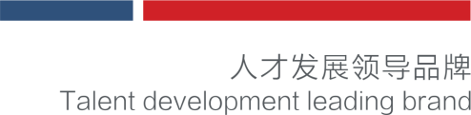

课程邀请函

I N V I T A T I O N S

通用人力资源学习系列
基于组织学习地图的培训体系构建
主 讲：蓝旻 原嘉里粮油（金龙鱼）全国培训经理
课程时间/地点：9月23日/佛山 课程费用：2000元/人（会员3张票）
课程对象：培训总监\培训经理，人力资源总监和经理，直线业务部门负责人

课程概要

- 企业培训如何从员工的个人学习成功地转型为组织系统地学习？
- 企业培训如何为组织服务？
- 培训该用什么作为灯塔和风向标？
基于组织学习地图的培训体系解决了这个问题
培训体系的构建分为课程体系，教材体系和师资体系，及管理体系，这四大体系之首为基于岗位能力的岗位课程体系，俗称——岗位学习地图成为培训体系构建的瓶颈。

课程特色
通过十几个行业的岗位学习地图的咨询项目总结出的方法论，经受了不同类型的客户的实践检验和运行，以实用和企业能用为目的，突破了原有能力模型和培训体系的理论束缚，最大程度地简化了培训体系的构建过程，让每个企业都能建立自己的培训体系。课程中会展示不同行业的学习地图的典型案例和成果。

课程目标
* 了解岗位学习地图绘制的依据和理由——岗位分析的黑箱四边界
* 掌握学习地图的绘制流程和方法
* 深刻理解能力模块3+3要素
* 深刻理解能力的洋葱模型
* 学习从组织核心流程入手，剖析业务流程,转变为学习地图的神奇之旅

课程大纲

（一）以绩效和能力为导向的培训体系构建的核心思想
1、岗位培训体系的6层冰山
2、培训师培养的5个为什么？
3、培训体系的核心思想
4、为什么一定要以绩效和能力导向？

（二）岗位学习地图绘制的依据
1、培训体系沙盘1：汽车4S店的培训体系规划
2、培训体系构建的要素和条件
3、公司的战略和组织核心优势
4、关键业务流程
5、岗位能力模型
6、员工能力水平
7、组织发展战略

（三）岗位能力模型
1、岗位能力模块3+3
2、能力模型-洋葱模型
3、关键任务分析
4、关键任务-能力知识对应表
5、培训沙盘2：店面销售人员的岗位能力模型

（四）组织的岗职体系和岗位规划
1、岗位群
2、岗位任职资格和等级
3、岗位能力等级：N-S-E-M 四级
4、员工的职业发展路径图

（五）岗位学习地图的绘制
1、岗位进入前的能力
2、能力等级的知识分布
3、具体某个岗位的学习地图

（六）岗位学习地图的应用
1、确定岗位的静态培训需求
2、转化为培训课程清单
3、岗位任职资格的评价体系和岗位技能鉴定
4、基于学习地图的培训管理体系构建和发展
5、教材体系和内部讲师体系的构建和发展

（七）课程结束后的作业和任务(3个月以内完成)
独立完成某个岗位的学习地图的绘制：
包括：课程主题\能力等级\关键任务\培养周期\知识输入和输出

讲师介绍

蓝旻老师——实战管理训练专家
中国培训体系管理专家 培训师导师
国内培训体系建设第一人、培训师导师
培训管理解决方案专家
创建中国首个讲师能力素质评价体系
深圳市诚智行企业管理顾问有限公司专职讲师、首席咨询顾问

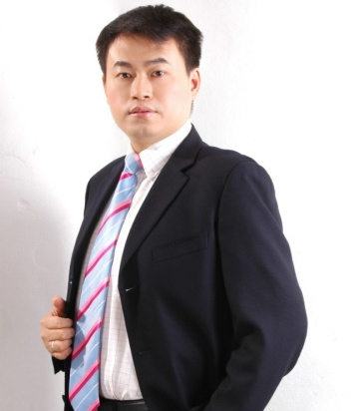

专长：人力资源开发、培训体系建设、培训管理、内部讲师体系、内部讲师的培养与选拔、培训课程设计与开发

服务客户

曾经培训和辅导的客户：
美时集团 佛山利乐包装 德美化工 信利电器 万信电子 生力啤酒 青岛啤酒 大长江摩托 羊城晚报 南方日报报业集团 圣象地板 嘉里建设 侨鑫集团 宝安集团 中国银行 特发信息股份 惠州TCL电器 华南橡胶轮胎 自由鸟服装 中国移动 广东无线电集团 北京广电总局 中国电信 珠海格力空调 广东立信集团 完美（中国） 广州金发科技 广发证券 美的集团 广东新南方集团 赛格日立 保利地产 嘉里粮油 富力地产 江苏移动 安利（中国） 金发科技 生益科技 生益电子 宝供物流 甘肃移动 韶关移动 东莞移动 甘肃电信 西安电信 广东电信 黄河水利 三峡电厂 五羊本田 东风日产 金域检验 迈瑞医疗 朗能集团 北京稻香村 中信银行 建设银行 新中源集团 南玻集团 珠海青岛啤酒 风华高科 生益电子 北京燃气 爱慕内衣 伊利集团 苏州银行 珠海BP化工 广电运通等

人力资源管理咨询和培训管理咨询客户：
五羊-本田 金发科技 健康元集团（太太） 中国电信广东培训中心 完美（中国）培训中心 嘉里粮油（金龙鱼） 香格里拉酒店集团培训中心 华润集团培训中心 东风日产 中国移动 虎彩集团 白象食品集团 燕京啤酒（桂林漓泉）股份有限公司等

《基于组织学习地图的培训体系构建》报名表
填好下表后邮箱至2969817824@qq.com 联系方式：13719291959 梁彩云
单位名称 |  |  | 企业类型： □外资 □台资 □港资 □民营 □其它
联 系 人 |  |  | 公司地址
联系电话 |  |  | E-mail
参会人数 | 人 |  | 参会费用 | ￥_______元
请将款项  汇至指定帐号 | 户 名：广州中智光华教育科技有限公司  开户行：中国建设银行广州琶洲支行  账 号：4400 1101 4740 5250 0736
参会学员

2017时代光华学习卡价格表
会员系列 | 类型 | 价格(元) | 数量(张) | 平均价格（元/张）
集团系列 | 皇冠卡 | ￥288，800 | 2888 | 100
 | 至尊卡 | ￥158，800 | 1324 | 120
 | 翡翠卡 | ￥118，800 | 757 | 157
公司系列 | 金钻卡 | ￥94，800 | 499 | 190
 | 钻石卡 | ￥70，800 | 331 | 214
 | 白金卡 | ￥59，800 | 249 | 240
团队系列 | 金卡 | ￥46，800 | 170 | 275
 | 银卡 | ￥32，800 | 100 | 328
说 明:
- 成功购买时代光华学习卡的企业，即成为时代光华的VIP会员单位；
- 时代光华学习卡会员均可参加广州、深圳、东莞、佛山、杭州五地课程；
- 企业参加课程学习所产生的食宿、交通、差旅等费用自理；
- 时代光华学习卡会员可免费参加时代光华沙龙活动；
- 产品手册内公开课程项目均可匹配企业以内训学习形式另行采购；
- 会员单位购买时代光华E-learning网络学习产品可享受优惠；
- 学习卡使用所有解释权归中智光华教育集团所有。

